方正县宏宇热力有限公司2025年01-03月份环境行为报告书

一、方正县宏宇热力有限公司基本情况：
方正县宏宇热力有限公司位于黑龙江省哈尔滨市方正县物华街3号，成立于2014年7月，注册资本1000万元，固定资产2.4亿元，并以股份转让的方式收购原热力公司。现有员工100余人，其中管理人员8人、技术人员40余人，共有大中专及以上学历人员23人。公司下设综合办公室、财务科、收费科、稽查科、生产科、维修科。拥有热源厂一座，办公楼一座，厂区占地面积9万平方米，厂房建筑面积2万平方米，办公楼建筑面积4413平方米。并有120吨热水锅炉3台，换热站63座，现已铺设供热一级管网76公里，供热能力360万平方米，现供热面积为330万平方米，供热基本覆盖了县城97%以上区域。公司以企业发展为前提，以安全运营为底线，以员工稳定为保障，利用优势，整合资源，提高全员综合素质，强化执行力，细化管理，结合实际，为节能减排、创造最佳人居环境城市、提高居民生活质量做出新的、更大的贡献。
方正县宏宇热力有限公司统一社会信用代码：
91230124300887264G（1-1）
方正县宏宇热力有限公司法定代表人：周德武
生产负责人：洪伟 联系电话：13180622333
二、排污信息：
本工程采用处理工艺：
- 石灰-石膏湿法脱硫技术，其主要工艺流程：采用石灰作为启动→石灰吸收SO2→产物硫酸钙（石膏），最终达到排放标准要求。
- SNCR+烟气回收再利用技术(低氮燃烧)+氧化还原法，其主要工艺流程：将锅炉烟气再次循环利用，同时脱硝剂通过设备喷入炉膛中和反应烟气中的氮氧化物并最终通过除尘器掉入收集装置。
3、布袋除尘技术，其主要工艺流程：锅炉烟气通过除尘器→烟尘颗粒物吸附布袋上→高压脉冲器震动布袋颗粒物掉入收集装置，脱硫塔段调节式管束再次减低颗粒物，最终达到排放标准要求。
排放浓度和总量、核定排放总量情况如下表：
序号 | 污染物项目 | 锅炉 | 排放浓度（mg/m³） | 《黑龙江省锅炉大气污染物排放标准》DB37/2374-2013（mg/m³） | 2025年01-03月污染物排总放量（吨）
1 | 烟尘 | 3*120t/h锅炉 | 0-10 | 30 | 0.5
2 | 二氧化硫 | 3*120t/h锅炉 | 0-35 | 200 | 0.45
3 | 氮氧化物 | 3*120t/h锅炉 | 0-50 | 200 | 12.65

三、防治污染设施的建设和运行情况：
方正县宏宇热力有限公司于2014年7月开始建设，2015年1月投入使用，环评报告表审批单位为，哈尔滨市环境保护局；环保设施设计单位为，黑龙江省轻工设计院；环保设施施工单位为，吉林省福瑞特环保设备有限公司、淄博科邦节能环保科技有限公司、泊头市佳锐环保除尘设备有限公司。
方正县宏宇热力有限公司于2015年1月完成脱硫设施建设并投入使用至今，2019年1月完成脱销设施建设并投入使用至今，2015年1月完成建设布袋除尘器并正常运行投入使用至今。
四、建设项目环境影响评价及其他环境保护行政许可情况：
1、方正县宏宇热力有限公司环评报告表的批复
2、方正县宏宇热力有限公司环环境影响报告书
3、在线设施验收专家意见
五、突发环境应急预案：
方正县宏宇热力有限公司，针对我公司热源厂地理、气候、工艺等特征，制定厂区环境保护措施，即：热源厂应急预案，现有应急预案如下：
1、火灾应急预案；
2、锅炉事故处理应急预案；
3、重污染天气应急预案
截止2025年1月1日方正县宏宇热力有限公司烟气按环保标准排放，符合国家环保要求。

方正县宏宇热力有限公司
2025年4月4日

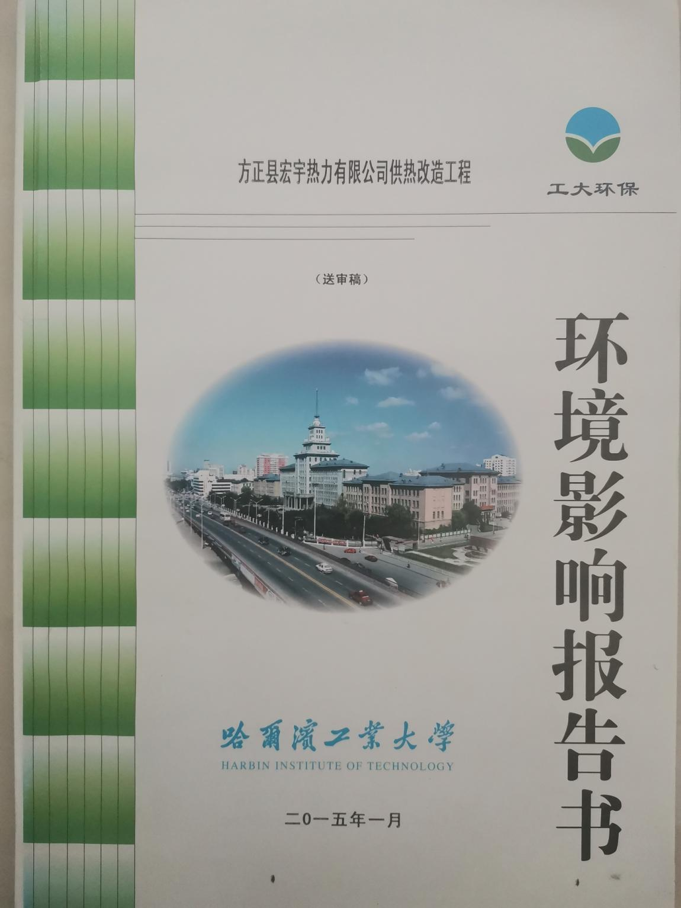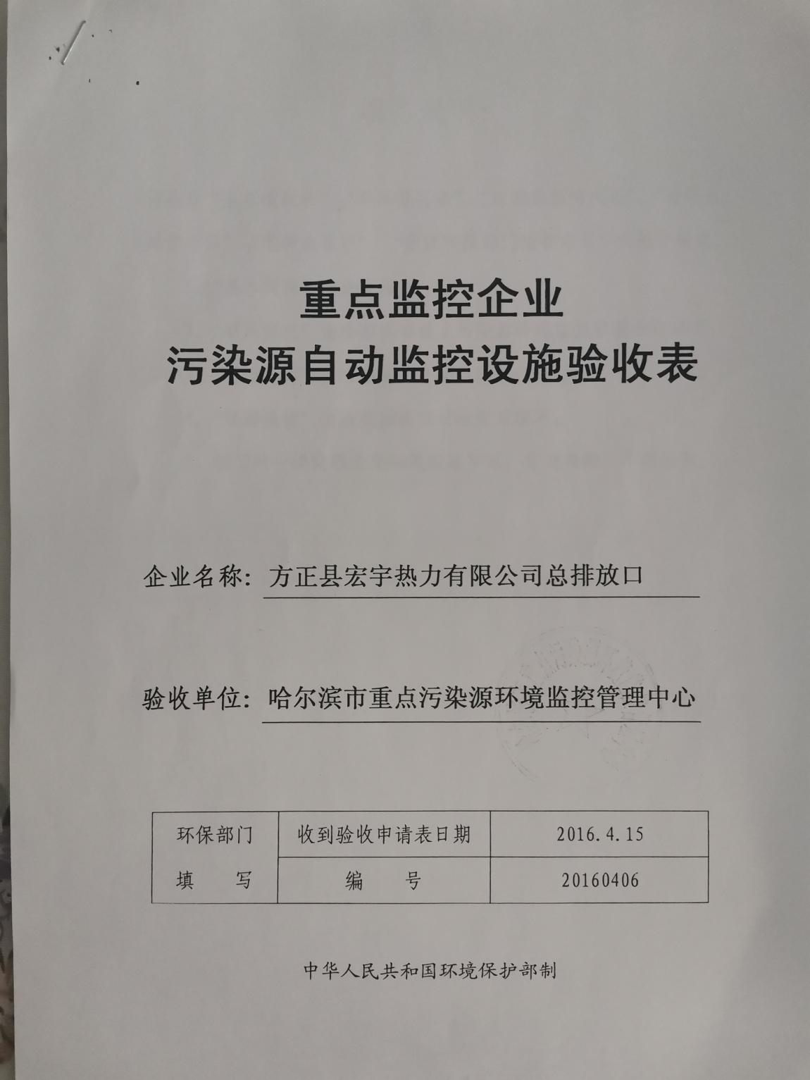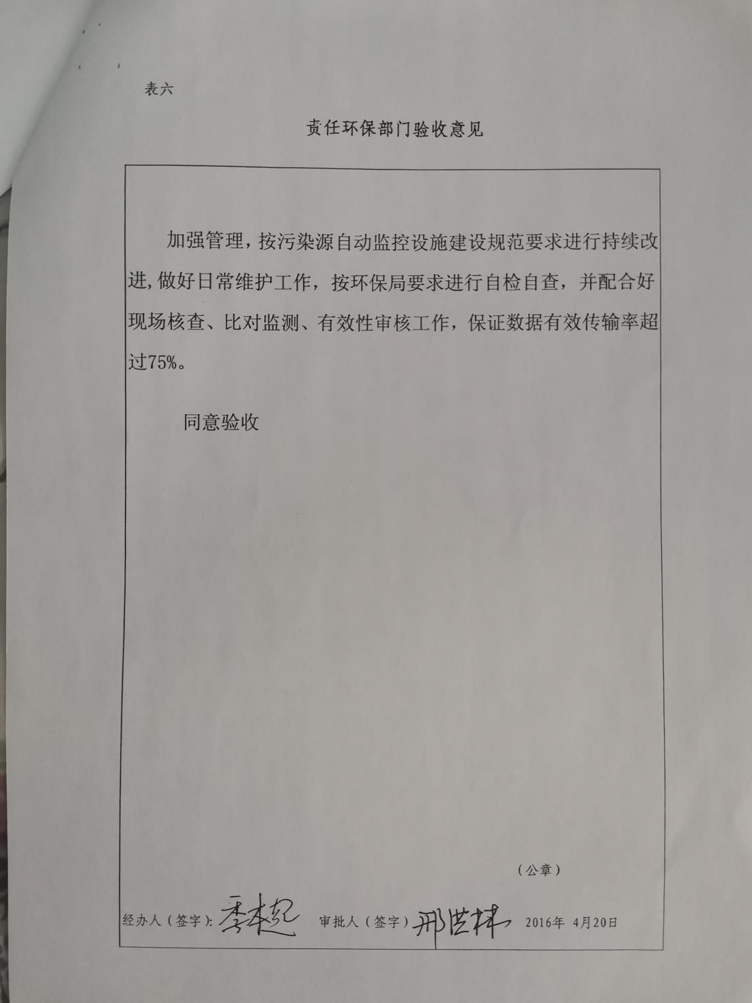

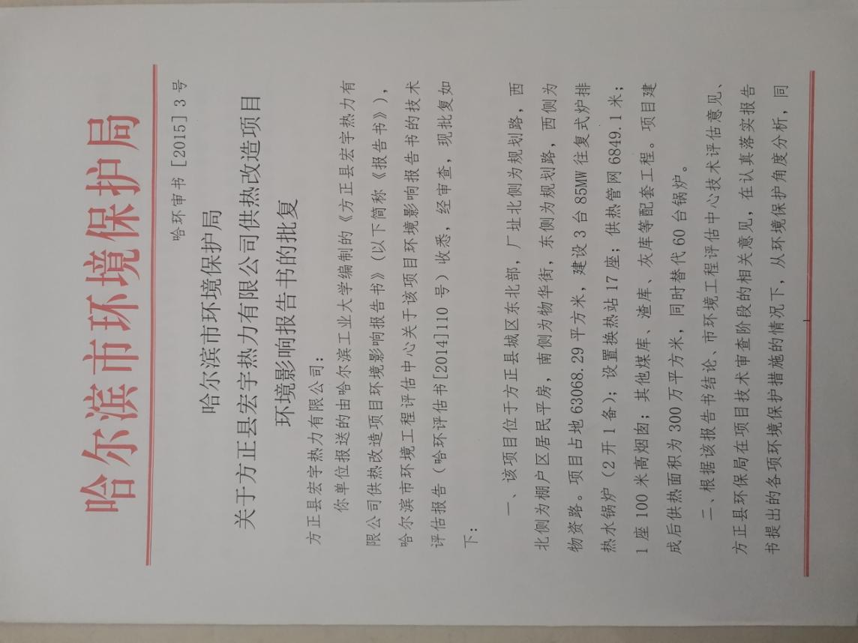

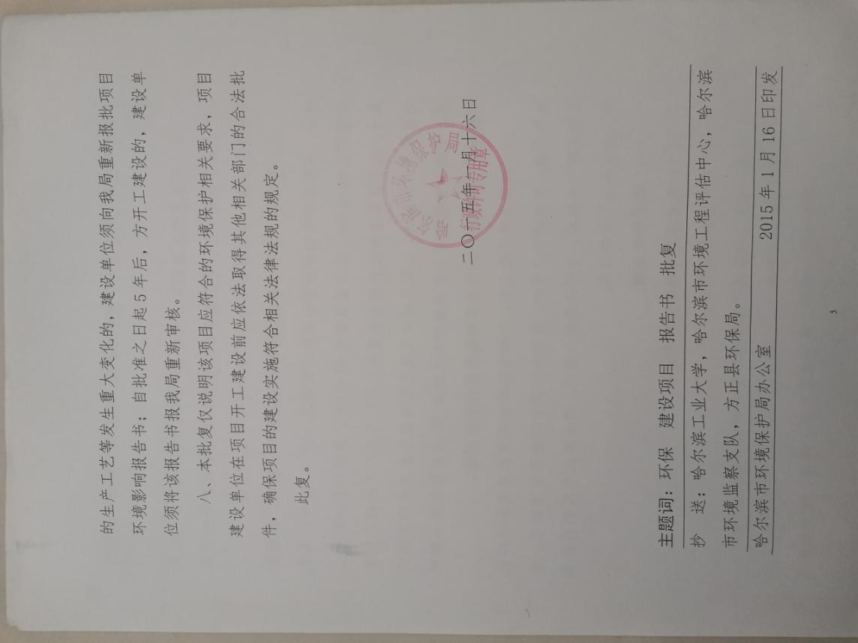

排污许可证执行报告
（季报）
排污许可证编号：91230124300887264G001Q
单位名称：方正县宏宇热力有限公司
报告时段：2025年第1季
法定代表人（实际负责人）：周德武
技术负责人：周德武
固定电话：13214379077
移动电话：13214379077
排污单位名称（盖章）
报告日期：2025年04月08日

承诺书

哈尔滨市生态环境局：
方正县宏宇热力有限公司承诺提交的排污许可证执行报告中各项内容和数据均真实、有效，并愿承担相应法律责任。我单位将自觉接受环境保护主管部门监管和社会公众监督，如提交的内容和数据与实际情况不符，将积极配合调查，并依法接受处罚。
特此承诺。
单位名称： （盖章）
法定代表人： （签字）
日 期：

一、企业基本信息

（一）排污单位基本信息
排污单位基本信息
注 1：计量单位选择其它时，请在备注写明具体单位名称
记录内容 | 生产单元 | 名称 | 数量或内容 | 计量单位 | 备注
主要原料用量 | 热力生产单元 | 锅炉用水 | 7581 | t
主要辅料用量 | 热力生产单元 | 脱硫剂-石灰石/石灰 | 38 | t
主要辅料用量 | 热力生产单元 | 脱硝还原剂-尿素 | 438.65 | t
能源消耗 | 热力生产单元 | 褐煤用量 | 37561 | t
能源消耗 | 热力生产单元 | 用电量 | 1660998 | KWh
运行时间和生产负荷 | 储运和制备单元 | 正常运行时间 | 2160 | h
运行时间和生产负荷 | 储运和制备单元 | 非正常运行时间 | 0 | h
运行时间和生产负荷 | 储运和制备单元 | 停产时间 | 0 | h
运行时间和生产负荷 | 储运和制备单元 | 生产负荷 | 0 | %
运行时间和生产负荷 | 公用单元 | 正常运行时间 | 2160 | h
运行时间和生产负荷 | 公用单元 | 非正常运行时间 | 0 | h
运行时间和生产负荷 | 公用单元 | 停产时间 | 0 | h
运行时间和生产负荷 | 公用单元 | 生产负荷 | 0 | %
运行时间和生产负荷 | 热力生产单元 | 正常运行时间 | 2160 | h
运行时间和生产负荷 | 热力生产单元 | 非正常运行时间 | 0 | h
运行时间和生产负荷 | 热力生产单元 | 停产时间 | 0 | h
运行时间和生产负荷 | 热力生产单元 | 生产负荷 | 0 | %
运行时间和生产负荷 | 辅助单元 | 正常运行时间 | 2160 | h
运行时间和生产负荷 | 辅助单元 | 非正常运行时间 | 0 | h
运行时间和生产负荷 | 辅助单元 | 停产时间 | 0 | h
运行时间和生产负荷 | 辅助单元 | 生产负荷 | 0 | %
主要产品产量 | 热力生产单元 | 热水 | 63.5862 | 万吉焦
取排水 | 储运和制备单元 | 取水量 | 0 | t
取排水 | 储运和制备单元 | 废水排放量 | 0 | t
取排水 | 公用单元 | 取水量 | 308 | t
取排水 | 公用单元 | 废水排放量 | 308 | t
取排水 | 热力生产单元 | 工业新鲜水 | 7851 | t
取排水 | 热力生产单元 | 回用水 | 7851 | t
取排水 | 辅助单元 | 回用水 | 6214 | t
取排水 | 辅助单元 | 工业新鲜水 | 6214 | t
污染治理设施计划投资情况 | 全厂 | 治理设施编号 | / | 个
污染治理设施计划投资情况 | 全厂 | 治理设施类型 | / | /
污染治理设施计划投资情况 | 全厂 | 开工时间 | / | 个
污染治理设施计划投资情况 | 全厂 | 建设投产时间 | / | 个
污染治理设施计划投资情况 | 全厂 | 计划总投资 | / | 万元
污染治理设施计划投资情况 | 全厂 | 报告周期内累计完成投资 | / | 万元

（二）燃料分析表
燃料分析表
注：如填报模版不涉及此页面内容，无需填写。
主要生产单元名称 | 生产设施编号 | 生产设施名称 | 燃料名称 | 实物使用量（万t、万m³） |  | 固体或液体燃料报表填报 |  |  |  |  |  | 气体燃料报表填报
 |  |  |  |  |  | 收到基灰分Aar（%） | 收到基全硫St.ar（%） | 收到基碳Car（%） | 干燥无灰基Vdaf挥发分（%） | 收到基低位发热量Qnet.ar（MJ/kg、MJ/m³） |  | 硫化氢（%、mg/m³） |  | 总硫（%、mg/m³） |  | 低位发热量（MJ/m³）
热力生产单元 | / | / | 褐煤 | 3.7561 | 万t | 31 | 0.31 | 9.72 | 40 | 20.406 | MJ/kg

二、实际排放情况及达标判定分析

（一）实际排放量信息
废气
注：
1、实际排放量指报告执行期内实际排放量
排放口类型 | 排放口编码及名称 | 污染物 | 许可排放量（吨） | 实际排放量（吨） |  |  |  | 备注
 |  |  |  | 季度合计 | 1月 | 2月 | 3月 | 备注
主要排放口 | DA001-烟囱 | 烟气黑度 | / | 0 | 0 | 0 | 0
主要排放口 | DA001-烟囱 | 汞及其化合物 | / | 0 | 0 | 0 | 0
主要排放口 | DA001-烟囱 | 氮氧化物 | 204.44 | 14.513 | 8.878 | 4.152 | 1.483
主要排放口 | DA001-烟囱 | 二氧化硫 | 157.1 | 0.567 | 0.268 | 0.195 | 0.104
主要排放口 | DA001-烟囱 | 颗粒物 | 19.97 | 0.894 | 0.484 | 0.326 | 0.084
其他排放（合计） |  | 颗粒物 | / | 0 | 0 | 0 | 0
全厂合计 |  | NOx | 214.152 | 14.513 | 8.878 | 4.152 | 1.483
 |  | SO2 | 157.1 | 0.567 | 0.268 | 0.195 | 0.104
 |  | 颗粒物 | 19.97 | 0.894 | 0.484 | 0.326 | 0.084
 |  | VOCs | / | 0 | 0 | 0 | 0

废水
注：实际排放量指报告执行期内实际排放量
排放口类型 | 排放方式 | 排放口编码及名称 | 污染物 | 许可排放量（吨） | 实际排放量（吨） |  |  |  | 备注
 |  |  |  |  | 季度合计 | 1月 | 2月 | 3月 | 备注
一般排放口（合计） | 间接排放口 |  | pH值 | / | 0 | 0 | 0 | 0
一般排放口（合计） |  |  | 悬浮物 | / | 0 | 0 | 0 | 0
一般排放口（合计） |  |  | 化学需氧量 | / | 0 | 0 | 0 | 0
一般排放口（合计） |  |  | 总汞 | / | 0 | 0 | 0 | 0
一般排放口（合计） |  |  | 总镉 | / | 0 | 0 | 0 | 0
一般排放口（合计） |  |  | 总砷 | / | 0 | 0 | 0 | 0
一般排放口（合计） |  |  | 总铅 | / | 0 | 0 | 0 | 0
一般排放口（合计） |  |  | 氟化物（以F-计） | / | 0 | 0 | 0 | 0
一般排放口（合计） |  |  | 硫化物 | / | 0 | 0 | 0 | 0
全厂间接排放 |  |  | pH值 | / | 0 | 0 | 0 | 0
 |  |  | 悬浮物 | / | 0 | 0 | 0 | 0
 |  |  | 化学需氧量 | / | 0 | 0 | 0 | 0
 |  |  | 总汞 | / | 0 | 0 | 0 | 0
 |  |  | 总镉 | / | 0 | 0 | 0 | 0
 |  |  | 总砷 | / | 0 | 0 | 0 | 0
 |  |  | 总铅 | / | 0 | 0 | 0 | 0
 |  |  | 氟化物（以F-计） | / | 0 | 0 | 0 | 0
 |  |  | 硫化物 | / | 0 | 0 | 0 | 0

（二）超标排放量信息
有组织废气污染物超标时段小时均值报表
超标时段 | 生产设施编号 | 排放口编号 | 超标污染物种类 | 实际排放浓度（折标，mg/m³） | 超标原因说明
2025-02-03 21:00 - 2025-02-03 22:00 | MF0001.MF0003 | DA001 | 氮氧化物 | 21.366 | 计划停运、焖炉折算超标
2025-01-24 22:00 - 2025-01-24 23:00 | MF0001.MF0003 | DA001 | 氮氧化物 | 64.543 | 计划停运、焖炉折算超标
2025-01-25 00:00 - 2025-01-25 01:00 | MF0001.MF0003 | DA001 | 氮氧化物 | 52.713 | 计划停运、焖炉折算超标
2025-02-05 05:00 - 2025-02-05 06:00 | MF0001.MF0003 | DA001 | 氮氧化物 | 52.036 | 计划停运、焖炉折算超标
2025-02-06 09:00 - 2025-02-06 10:00 | MF0001.MF0003 | DA001 | 颗粒物 | 2.587 | 计划停运、焖炉折算超标
2025-01-28 05:00 - 2025-01-28 06:00 | MF0001.MF0003 | DA001 | 氮氧化物 | 50.774 | 计划停运、焖炉折算超标
2025-02-06 19:00 - 2025-02-06 20:00 | MF0001.MF0003 | DA001 | 氮氧化物 | 42.405 | 计划停运、焖炉折算超标
2025-01-30 12:00 - 2025-01-30 13:00 | MF0001.MF0003 | DA001 | 氮氧化物 | 50.512 | 计划停运、焖炉折算超标
2025-02-07 12:00 - 2025-02-07 13:00 | MF0001.MF0003 | DA001 | 颗粒物 | 1.423 | 计划停运、焖炉折算超标
2025-02-07 23:00 - 2025-02-08 00:00 | MF0001.MF0003 | DA001 | 颗粒物 | 1.807 | 计划停运、焖炉折算超标
2025-02-08 14:00 - 2025-02-08 15:00 | MF0001.MF0003 | DA001 | 氮氧化物 | 29.06 | 计划停运、焖炉折算超标
2025-02-11 17:00 - 2025-02-11 18:00 | MF0001.MF0003 | DA001 | 氮氧化物 | 42.273 | 计划停运、焖炉折算超标
2025-02-14 02:00 - 2025-02-14 03:00 | MF0001.MF0003 | DA001 | 氮氧化物 | 42.396 | 计划停运、焖炉折算超标
2025-02-14 18:00 - 2025-02-14 19:00 | MF0001.MF0003 | DA001 | 氮氧化物 | 42.463 | 计划停运、焖炉折算超标
2025-02-17 00:00 - 2025-02-17 01:00 | MF0001.MF0003 | DA001 | 氮氧化物 | 37.915 | 计划停运、焖炉折算超标
2025-01-11 22:00 - 2025-01-11 23:00 | MF0001.MF0003 | DA001 | 氮氧化物 | 272.007 | 计划停运、焖炉折算超标
2025-01-20 16:00 - 2025-01-20 17:00 | MF0001.MF0003 | DA001 | 氮氧化物 | 54.755 | 计划停运、焖炉折算超标
2025-01-20 19:00 - 2025-01-20 20:00 | MF0001.MF0003 | DA001 | 氮氧化物 | 54.751 | 计划停运、焖炉折算超标
2025-01-22 19:00 - 2025-01-22 20:00 | MF0001.MF0003 | DA001 | 氮氧化物 | 57.67 | 计划停运、焖炉折算超标
2025-02-02 08:00 - 2025-02-02 09:00 | MF0001.MF0003 | DA001 | 氮氧化物 | 48.645 | 计划停运、焖炉折算超标
2025-02-02 10:00 - 2025-02-02 11:00 | MF0001.MF0003 | DA001 | 氮氧化物 | 33.434 | 计划停运、焖炉折算超标
2025-02-02 20:00 - 2025-02-02 21:00 | MF0001.MF0003 | DA001 | 氮氧化物 | 47.556 | 计划停运、焖炉折算超标
2025-02-02 22:00 - 2025-02-02 23:00 | MF0001.MF0003 | DA001 | 氮氧化物 | 32.287 | 计划停运、焖炉折算超标
2025-02-03 11:00 - 2025-02-03 12:00 | MF0001.MF0003 | DA001 | 氮氧化物 | 18.029 | 计划停运、焖炉折算超标
2025-02-03 14:00 - 2025-02-03 15:00 | MF0001.MF0003 | DA001 | 氮氧化物 | 29.307 | 计划停运、焖炉折算超标
2025-02-03 17:00 - 2025-02-03 18:00 | MF0001.MF0003 | DA001 | 氮氧化物 | 32.953 | 计划停运、焖炉折算超标
2025-01-24 15:00 - 2025-01-24 16:00 | MF0001.MF0003 | DA001 | 氮氧化物 | 55.634 | 计划停运、焖炉折算超标
2025-02-04 09:00 - 2025-02-04 10:00 | MF0001.MF0003 | DA001 | 氮氧化物 | 36.559 | 计划停运、焖炉折算超标
2025-02-04 14:00 - 2025-02-04 15:00 | MF0001.MF0003 | DA001 | 氮氧化物 | 34.228 | 计划停运、焖炉折算超标
2025-02-05 00:00 - 2025-02-05 01:00 | MF0001.MF0003 | DA001 | 氮氧化物 | 25.58 | 计划停运、焖炉折算超标
2025-02-05 10:00 - 2025-02-05 11:00 | MF0001.MF0003 | DA001 | 氮氧化物 | 22.342 | 计划停运、焖炉折算超标
2025-02-06 00:00 - 2025-02-06 01:00 | MF0001.MF0003 | DA001 | 氮氧化物 | 21.936 | 计划停运、焖炉折算超标
2025-02-06 17:00 - 2025-02-06 18:00 | MF0001.MF0003 | DA001 | 氮氧化物 | 29.224 | 计划停运、焖炉折算超标
2025-01-28 08:00 - 2025-01-28 09:00 | MF0001.MF0003 | DA001 | 氮氧化物 | 56.281 | 计划停运、焖炉折算超标
2025-02-07 05:00 - 2025-02-07 06:00 | MF0001.MF0003 | DA001 | 氮氧化物 | 27.525 | 计划停运、焖炉折算超标
2025-02-07 07:00 - 2025-02-07 08:00 | MF0001.MF0003 | DA001 | 氮氧化物 | 32.888 | 计划停运、焖炉折算超标
2025-01-30 15:00 - 2025-01-30 16:00 | MF0001.MF0003 | DA001 | 氮氧化物 | 65.078 | 计划停运、焖炉折算超标
2025-01-30 17:00 - 2025-01-30 18:00 | MF0001.MF0003 | DA001 | 氮氧化物 | 56.313 | 计划停运、焖炉折算超标
2025-01-31 05:00 - 2025-01-31 06:00 | MF0001.MF0003 | DA001 | 氮氧化物 | 67.472 | 计划停运、焖炉折算超标
2025-02-07 22:00 - 2025-02-07 23:00 | MF0001.MF0003 | DA001 | 颗粒物 | 2.145 | 计划停运、焖炉折算超标
2025-02-08 06:00 - 2025-02-08 07:00 | MF0001.MF0003 | DA001 | 氮氧化物 | 28.575 | 计划停运、焖炉折算超标
2025-02-08 08:00 - 2025-02-08 09:00 | MF0001.MF0003 | DA001 | 氮氧化物 | 58.782 | 计划停运、焖炉折算超标
2025-02-09 04:00 - 2025-02-09 05:00 | MF0001.MF0003 | DA001 | 氮氧化物 | 31.518 | 计划停运、焖炉折算超标
2025-02-09 10:00 - 2025-02-09 11:00 | MF0001.MF0003 | DA001 | 氮氧化物 | 23.669 | 计划停运、焖炉折算超标
2025-02-09 18:00 - 2025-02-09 19:00 | MF0001.MF0003 | DA001 | 氮氧化物 | 39.148 | 计划停运、焖炉折算超标
2025-02-13 13:00 - 2025-02-13 14:00 | MF0001.MF0003 | DA001 | 颗粒物 | 8.098 | 计划停运、焖炉折算超标
2025-02-15 13:00 - 2025-02-15 14:00 | MF0001.MF0003 | DA001 | 氮氧化物 | 34.381 | 计划停运、焖炉折算超标
2025-01-04 04:00 - 2025-01-04 05:00 | MF0001.MF0003 | DA001 | 氮氧化物 | 208.514 | 计划停运、焖炉折算超标
2025-01-11 21:00 - 2025-01-11 22:00 | MF0001.MF0003 | DA001 | 颗粒物 | 120.596 | 计划停运、焖炉折算超标
2025-01-14 19:00 - 2025-01-14 20:00 | MF0001.MF0003 | DA001 | 氮氧化物 | 229.162 | 计划停运、焖炉折算超标
2025-01-20 03:00 - 2025-01-20 04:00 | MF0001.MF0003 | DA001 | 氮氧化物 | 62.531 | 计划停运、焖炉折算超标
2025-01-22 13:00 - 2025-01-22 14:00 | MF0001.MF0003 | DA001 | 氮氧化物 | 53.088 | 计划停运、焖炉折算超标
2025-01-22 16:00 - 2025-01-22 17:00 | MF0001.MF0003 | DA001 | 氮氧化物 | 50.844 | 计划停运、焖炉折算超标
2025-02-01 07:00 - 2025-02-01 08:00 | MF0001.MF0003 | DA001 | 氮氧化物 | 31.709 | 计划停运、焖炉折算超标
2025-02-02 05:00 - 2025-02-02 06:00 | MF0001.MF0003 | DA001 | 氮氧化物 | 39.507 | 计划停运、焖炉折算超标
2025-02-03 02:00 - 2025-02-03 03:00 | MF0001.MF0003 | DA001 | 氮氧化物 | 53.145 | 计划停运、焖炉折算超标
2025-02-03 07:00 - 2025-02-03 08:00 | MF0001.MF0003 | DA001 | 氮氧化物 | 43.747 | 计划停运、焖炉折算超标
2025-01-24 09:00 - 2025-01-24 10:00 | MF0001.MF0003 | DA001 | 氮氧化物 | 61.604 | 计划停运、焖炉折算超标
2025-02-04 00:00 - 2025-02-04 01:00 | MF0001.MF0003 | DA001 | 氮氧化物 | 21.975 | 计划停运、焖炉折算超标
2025-02-04 02:00 - 2025-02-04 03:00 | MF0001.MF0003 | DA001 | 氮氧化物 | 42.169 | 计划停运、焖炉折算超标
2025-02-04 07:00 - 2025-02-04 08:00 | MF0001.MF0003 | DA001 | 氮氧化物 | 70.317 | 计划停运、焖炉折算超标
2025-02-04 13:00 - 2025-02-04 14:00 | MF0001.MF0003 | DA001 | 氮氧化物 | 26.615 | 计划停运、焖炉折算超标
2025-01-26 18:00 - 2025-01-26 19:00 | MF0001.MF0003 | DA001 | 氮氧化物 | 53.168 | 计划停运、焖炉折算超标
2025-02-05 08:00 - 2025-02-05 09:00 | MF0001.MF0003 | DA001 | 氮氧化物 | 24.965 | 计划停运、焖炉折算超标
2025-01-27 21:00 - 2025-01-27 22:00 | MF0001.MF0003 | DA001 | 氮氧化物 | 73.996 | 计划停运、焖炉折算超标
2025-02-05 22:00 - 2025-02-05 23:00 | MF0001.MF0003 | DA001 | 氮氧化物 | 38.533 | 计划停运、焖炉折算超标
2025-01-27 23:00 - 2025-01-28 00:00 | MF0001.MF0003 | DA001 | 氮氧化物 | 62.476 | 计划停运、焖炉折算超标
2025-02-06 11:00 - 2025-02-06 12:00 | MF0001.MF0003 | DA001 | 颗粒物 | 1.785 | 计划停运、焖炉折算超标
2025-01-30 07:00 - 2025-01-30 08:00 | MF0001.MF0003 | DA001 | 氮氧化物 | 50.03 | 计划停运、焖炉折算超标
2025-02-07 03:00 - 2025-02-07 04:00 | MF0001.MF0003 | DA001 | 氮氧化物 | 37.097 | 计划停运、焖炉折算超标
2025-02-07 20:00 - 2025-02-07 21:00 | MF0001.MF0003 | DA001 | 氮氧化物 | 105.213 | 计划停运、焖炉折算超标
2025-01-31 15:00 - 2025-01-31 16:00 | MF0001.MF0003 | DA001 | 氮氧化物 | 52.465 | 计划停运、焖炉折算超标
2025-02-08 01:00 - 2025-02-08 02:00 | MF0001.MF0003 | DA001 | 颗粒物 | 2.257 | 计划停运、焖炉折算超标
2025-01-31 19:00 - 2025-01-31 20:00 | MF0001.MF0003 | DA001 | 氮氧化物 | 58.285 | 计划停运、焖炉折算超标
2025-02-09 01:00 - 2025-02-09 02:00 | MF0001.MF0003 | DA001 | 氮氧化物 | 22.242 | 计划停运、焖炉折算超标
2025-02-11 07:00 - 2025-02-11 08:00 | MF0001.MF0003 | DA001 | 氮氧化物 | 40.939 | 计划停运、焖炉折算超标
2025-02-12 18:00 - 2025-02-12 19:00 | MF0001.MF0003 | DA001 | 氮氧化物 | 44.93 | 计划停运、焖炉折算超标
2025-02-13 18:00 - 2025-02-13 19:00 | MF0001.MF0003 | DA001 | 氮氧化物 | 41.311 | 计划停运、焖炉折算超标
2025-03-27 06:00 - 2025-03-27 07:00 | MF0001.MF0003 | DA001 | 氮氧化物 | 39.181 | 计划停运、焖炉折算超标
2025-01-14 09:00 - 2025-01-14 10:00 | MF0001.MF0003 | DA001 | 氮氧化物 | 281.028 | 计划停运、焖炉折算超标
2025-01-21 08:00 - 2025-01-21 09:00 | MF0001.MF0003 | DA001 | 氮氧化物 | 53.431 | 计划停运、焖炉折算超标
2025-01-21 20:00 - 2025-01-21 21:00 | MF0001.MF0003 | DA001 | 氮氧化物 | 51.073 | 计划停运、焖炉折算超标
2025-01-22 05:00 - 2025-01-22 06:00 | MF0001.MF0003 | DA001 | 氮氧化物 | 51.372 | 计划停运、焖炉折算超标
2025-02-02 03:00 - 2025-02-02 04:00 | MF0001.MF0003 | DA001 | 氮氧化物 | 33.883 | 计划停运、焖炉折算超标
2025-02-02 16:00 - 2025-02-02 17:00 | MF0001.MF0003 | DA001 | 氮氧化物 | 80.342 | 计划停运、焖炉折算超标
2025-01-23 08:00 - 2025-01-23 09:00 | MF0001.MF0003 | DA001 | 氮氧化物 | 51.107 | 计划停运、焖炉折算超标
2025-02-02 18:00 - 2025-02-02 19:00 | MF0001.MF0003 | DA001 | 氮氧化物 | 71.43 | 计划停运、焖炉折算超标
2025-02-03 00:00 - 2025-02-03 01:00 | MF0001.MF0003 | DA001 | 氮氧化物 | 27.573 | 计划停运、焖炉折算超标
2025-01-23 21:00 - 2025-01-23 22:00 | MF0001.MF0003 | DA001 | 氮氧化物 | 51.445 | 计划停运、焖炉折算超标
2025-01-24 07:00 - 2025-01-24 08:00 | MF0001.MF0003 | DA001 | 氮氧化物 | 55.051 | 计划停运、焖炉折算超标
2025-02-03 22:00 - 2025-02-03 23:00 | MF0001.MF0003 | DA001 | 氮氧化物 | 20.786 | 计划停运、焖炉折算超标
2025-02-04 11:00 - 2025-02-04 12:00 | MF0001.MF0003 | DA001 | 氮氧化物 | 20.901 | 计划停运、焖炉折算超标
2025-01-25 02:00 - 2025-01-25 03:00 | MF0001.MF0003 | DA001 | 氮氧化物 | 51.388 | 计划停运、焖炉折算超标
2025-01-26 03:00 - 2025-01-26 04:00 | MF0001.MF0003 | DA001 | 氮氧化物 | 52.694 | 计划停运、焖炉折算超标
2025-01-27 05:00 - 2025-01-27 06:00 | MF0001.MF0003 | DA001 | 氮氧化物 | 61.425 | 计划停运、焖炉折算超标
2025-02-05 16:00 - 2025-02-05 17:00 | MF0001.MF0003 | DA001 | 氮氧化物 | 40.244 | 计划停运、焖炉折算超标
2025-02-05 20:00 - 2025-02-05 21:00 | MF0001.MF0003 | DA001 | 氮氧化物 | 46.807 | 计划停运、焖炉折算超标
2025-01-28 01:00 - 2025-01-28 02:00 | MF0001.MF0003 | DA001 | 氮氧化物 | 60.017 | 计划停运、焖炉折算超标
2025-02-06 10:00 - 2025-02-06 11:00 | MF0001.MF0003 | DA001 | 颗粒物 | 0.67 | 计划停运、焖炉折算超标
2025-02-06 22:00 - 2025-02-06 23:00 | MF0001.MF0003 | DA001 | 氮氧化物 | 34.975 | 计划停运、焖炉折算超标
2025-02-07 00:00 - 2025-02-07 01:00 | MF0001.MF0003 | DA001 | 氮氧化物 | 24.365 | 计划停运、焖炉折算超标
2025-02-07 13:00 - 2025-02-07 14:00 | MF0001.MF0003 | DA001 | 氮氧化物 | 7.113 | 计划停运、焖炉折算超标
2025-02-07 14:00 - 2025-02-07 15:00 | MF0001.MF0003 | DA001 | 氮氧化物 | 15.127 | 计划停运、焖炉折算超标
2025-02-08 00:00 - 2025-02-08 01:00 | MF0001.MF0003 | DA001 | 颗粒物 | 1.745 | 计划停运、焖炉折算超标
2025-02-10 07:00 - 2025-02-10 08:00 | MF0001.MF0003 | DA001 | 氮氧化物 | 35.529 | 计划停运、焖炉折算超标
2025-02-10 19:00 - 2025-02-10 20:00 | MF0001.MF0003 | DA001 | 氮氧化物 | 89.991 | 计划停运、焖炉折算超标
2025-02-12 09:00 - 2025-02-12 10:00 | MF0001.MF0003 | DA001 | 氮氧化物 | 31.281 | 计划停运、焖炉折算超标
2025-02-15 03:00 - 2025-02-15 04:00 | MF0001.MF0003 | DA001 | 氮氧化物 | 35.976 | 计划停运、焖炉折算超标
2025-02-18 07:00 - 2025-02-18 08:00 | MF0001.MF0003 | DA001 | 氮氧化物 | 37.787 | 计划停运、焖炉折算超标
2025-01-20 05:00 - 2025-01-20 06:00 | MF0001.MF0003 | DA001 | 氮氧化物 | 62.746 | 计划停运、焖炉折算超标
2025-01-21 04:00 - 2025-01-21 05:00 | MF0001.MF0003 | DA001 | 氮氧化物 | 67.066 | 计划停运、焖炉折算超标
2025-01-22 07:00 - 2025-01-22 08:00 | MF0001.MF0003 | DA001 | 氮氧化物 | 53.47 | 计划停运、焖炉折算超标
2025-01-22 14:00 - 2025-01-22 15:00 | MF0001.MF0003 | DA001 | 氮氧化物 | 54.637 | 计划停运、焖炉折算超标
2025-01-23 03:00 - 2025-01-23 04:00 | MF0001.MF0003 | DA001 | 氮氧化物 | 50.711 | 计划停运、焖炉折算超标
2025-02-02 14:00 - 2025-02-02 15:00 | MF0001.MF0003 | DA001 | 氮氧化物 | 37.844 | 计划停运、焖炉折算超标
2025-01-23 19:00 - 2025-01-23 20:00 | MF0001.MF0003 | DA001 | 氮氧化物 | 88.93 | 计划停运、焖炉折算超标
2025-01-24 02:00 - 2025-01-24 03:00 | MF0001.MF0003 | DA001 | 氮氧化物 | 58.774 | 计划停运、焖炉折算超标
2025-01-24 11:00 - 2025-01-24 12:00 | MF0001.MF0003 | DA001 | 氮氧化物 | 65.101 | 计划停运、焖炉折算超标
2025-02-04 10:00 - 2025-02-04 11:00 | MF0001.MF0003 | DA001 | 氮氧化物 | 29.304 | 计划停运、焖炉折算超标
2025-02-04 19:00 - 2025-02-04 20:00 | MF0001.MF0003 | DA001 | 氮氧化物 | 40.595 | 计划停运、焖炉折算超标
2025-02-05 15:00 - 2025-02-05 16:00 | MF0001.MF0003 | DA001 | 氮氧化物 | 28.555 | 计划停运、焖炉折算超标
2025-01-28 00:00 - 2025-01-28 01:00 | MF0001.MF0003 | DA001 | 氮氧化物 | 58.66 | 计划停运、焖炉折算超标
2025-01-30 14:00 - 2025-01-30 15:00 | MF0001.MF0003 | DA001 | 氮氧化物 | 63.591 | 计划停运、焖炉折算超标
2025-02-07 08:00 - 2025-02-07 09:00 | MF0001.MF0003 | DA001 | 氮氧化物 | 28.295 | 计划停运、焖炉折算超标
2025-01-30 18:00 - 2025-01-30 19:00 | MF0001.MF0003 | DA001 | 氮氧化物 | 59.798 | 计划停运、焖炉折算超标
2025-01-31 09:00 - 2025-01-31 10:00 | MF0001.MF0003 | DA001 | 氮氧化物 | 56.078 | 计划停运、焖炉折算超标
2025-02-07 23:00 - 2025-02-08 00:00 | MF0001.MF0003 | DA001 | 氮氧化物 | 7.187 | 计划停运、焖炉折算超标
2025-01-31 17:00 - 2025-01-31 18:00 | MF0001.MF0003 | DA001 | 氮氧化物 | 51.231 | 计划停运、焖炉折算超标
2025-02-09 19:00 - 2025-02-09 20:00 | MF0001.MF0003 | DA001 | 氮氧化物 | 32.394 | 计划停运、焖炉折算超标
2025-02-12 07:00 - 2025-02-12 08:00 | MF0001.MF0003 | DA001 | 氮氧化物 | 47.326 | 计划停运、焖炉折算超标
2025-02-13 14:00 - 2025-02-13 15:00 | MF0001.MF0003 | DA001 | 颗粒物 | 7.139 | 计划停运、焖炉折算超标
2025-02-14 18:00 - 2025-02-14 19:00 | MF0001.MF0003 | DA001 | 颗粒物 | 9.737 | 计划停运、焖炉折算超标
2025-02-16 15:00 - 2025-02-16 16:00 | MF0001.MF0003 | DA001 | 氮氧化物 | 32.647 | 计划停运、焖炉折算超标
2025-01-20 00:00 - 2025-01-20 01:00 | MF0001.MF0003 | DA001 | 氮氧化物 | 67.756 | 计划停运、焖炉折算超标
2025-01-21 19:00 - 2025-01-21 20:00 | MF0001.MF0003 | DA001 | 氮氧化物 | 58.485 | 计划停运、焖炉折算超标
2025-01-22 04:00 - 2025-01-22 05:00 | MF0001.MF0003 | DA001 | 氮氧化物 | 52.219 | 计划停运、焖炉折算超标
2025-01-22 08:00 - 2025-01-22 09:00 | MF0001.MF0003 | DA001 | 氮氧化物 | 59.165 | 计划停运、焖炉折算超标
2025-01-22 15:00 - 2025-01-22 16:00 | MF0001.MF0003 | DA001 | 氮氧化物 | 68.881 | 计划停运、焖炉折算超标
2025-01-23 09:00 - 2025-01-23 10:00 | MF0001.MF0003 | DA001 | 氮氧化物 | 87.518 | 计划停运、焖炉折算超标
2025-02-02 21:00 - 2025-02-02 22:00 | MF0001.MF0003 | DA001 | 氮氧化物 | 30.456 | 计划停运、焖炉折算超标
2025-02-03 13:00 - 2025-02-03 14:00 | MF0001.MF0003 | DA001 | 氮氧化物 | 18.296 | 计划停运、焖炉折算超标
2025-02-03 15:00 - 2025-02-03 16:00 | MF0001.MF0003 | DA001 | 氮氧化物 | 31.261 | 计划停运、焖炉折算超标
2025-02-03 20:00 - 2025-02-03 21:00 | MF0001.MF0003 | DA001 | 氮氧化物 | 31.904 | 计划停运、焖炉折算超标
2025-01-24 08:00 - 2025-01-24 09:00 | MF0001.MF0003 | DA001 | 氮氧化物 | 56.851 | 计划停运、焖炉折算超标
2025-02-04 08:00 - 2025-02-04 09:00 | MF0001.MF0003 | DA001 | 氮氧化物 | 43.99 | 计划停运、焖炉折算超标
2025-02-04 15:00 - 2025-02-04 16:00 | MF0001.MF0003 | DA001 | 氮氧化物 | 32.98 | 计划停运、焖炉折算超标
2025-01-26 05:00 - 2025-01-26 06:00 | MF0001.MF0003 | DA001 | 氮氧化物 | 50.889 | 计划停运、焖炉折算超标
2025-02-04 23:00 - 2025-02-05 00:00 | MF0001.MF0003 | DA001 | 氮氧化物 | 26.699 | 计划停运、焖炉折算超标
2025-02-05 01:00 - 2025-02-05 02:00 | MF0001.MF0003 | DA001 | 氮氧化物 | 28.192 | 计划停运、焖炉折算超标
2025-01-26 19:00 - 2025-01-26 20:00 | MF0001.MF0003 | DA001 | 氮氧化物 | 57.033 | 计划停运、焖炉折算超标
2025-01-27 07:00 - 2025-01-27 08:00 | MF0001.MF0003 | DA001 | 氮氧化物 | 50.296 | 计划停运、焖炉折算超标
2025-02-06 01:00 - 2025-02-06 02:00 | MF0001.MF0003 | DA001 | 氮氧化物 | 28.246 | 计划停运、焖炉折算超标
2025-02-06 18:00 - 2025-02-06 19:00 | MF0001.MF0003 | DA001 | 氮氧化物 | 42.403 | 计划停运、焖炉折算超标
2025-01-30 08:00 - 2025-01-30 09:00 | MF0001.MF0003 | DA001 | 氮氧化物 | 52.22 | 计划停运、焖炉折算超标
2025-02-07 04:00 - 2025-02-07 05:00 | MF0001.MF0003 | DA001 | 氮氧化物 | 35.749 | 计划停运、焖炉折算超标
2025-02-07 06:00 - 2025-02-07 07:00 | MF0001.MF0003 | DA001 | 氮氧化物 | 31.651 | 计划停运、焖炉折算超标
2025-01-30 16:00 - 2025-01-30 17:00 | MF0001.MF0003 | DA001 | 氮氧化物 | 61.561 | 计划停运、焖炉折算超标
2025-02-07 21:00 - 2025-02-07 22:00 | MF0001.MF0003 | DA001 | 氮氧化物 | 37.089 | 计划停运、焖炉折算超标
2025-02-07 22:00 - 2025-02-07 23:00 | MF0001.MF0003 | DA001 | 氮氧化物 | 26.635 | 计划停运、焖炉折算超标
2025-02-08 07:00 - 2025-02-08 08:00 | MF0001.MF0003 | DA001 | 氮氧化物 | 31.831 | 计划停运、焖炉折算超标
2025-02-08 09:00 - 2025-02-08 10:00 | MF0001.MF0003 | DA001 | 氮氧化物 | 34.062 | 计划停运、焖炉折算超标
2025-02-09 06:00 - 2025-02-09 07:00 | MF0001.MF0003 | DA001 | 氮氧化物 | 28.405 | 计划停运、焖炉折算超标
2025-02-09 12:00 - 2025-02-09 13:00 | MF0001.MF0003 | DA001 | 氮氧化物 | 38.171 | 计划停运、焖炉折算超标
2025-02-11 09:00 - 2025-02-11 10:00 | MF0001.MF0003 | DA001 | 颗粒物 | 6.017 | 计划停运、焖炉折算超标
2025-02-13 04:00 - 2025-02-13 05:00 | MF0001.MF0003 | DA001 | 氮氧化物 | 39.589 | 计划停运、焖炉折算超标
2025-02-13 19:00 - 2025-02-13 20:00 | MF0001.MF0003 | DA001 | 氮氧化物 | 39.975 | 计划停运、焖炉折算超标
2025-01-09 21:00 - 2025-01-09 22:00 | MF0001.MF0003 | DA001 | 氮氧化物 | 208.046 | 计划停运、焖炉折算超标
2025-01-11 22:00 - 2025-01-11 23:00 | MF0001.MF0003 | DA001 | 颗粒物 | 32.008 | 计划停运、焖炉折算超标
2025-02-02 04:00 - 2025-02-02 05:00 | MF0001.MF0003 | DA001 | 氮氧化物 | 58.928 | 计划停运、焖炉折算超标
2025-02-02 07:00 - 2025-02-02 08:00 | MF0001.MF0003 | DA001 | 氮氧化物 | 40.126 | 计划停运、焖炉折算超标
2025-02-02 08:00 - 2025-02-02 09:00 | MF0001.MF0003 | DA001 | 颗粒物 | 2.308 | 计划停运、焖炉折算超标
2025-01-23 04:00 - 2025-01-23 05:00 | MF0001.MF0003 | DA001 | 氮氧化物 | 52.196 | 计划停运、焖炉折算超标
2025-02-02 19:00 - 2025-02-02 20:00 | MF0001.MF0003 | DA001 | 氮氧化物 | 56.91 | 计划停运、焖炉折算超标
2025-02-03 03:00 - 2025-02-03 04:00 | MF0001.MF0003 | DA001 | 氮氧化物 | 45.779 | 计划停运、焖炉折算超标
2025-02-03 09:00 - 2025-02-03 10:00 | MF0001.MF0003 | DA001 | 氮氧化物 | 18.204 | 计划停运、焖炉折算超标
2025-01-24 05:00 - 2025-01-24 06:00 | MF0001.MF0003 | DA001 | 氮氧化物 | 51.3 | 计划停运、焖炉折算超标
2025-02-03 18:00 - 2025-02-03 19:00 | MF0001.MF0003 | DA001 | 氮氧化物 | 36.05 | 计划停运、焖炉折算超标
2025-02-03 19:00 - 2025-02-03 20:00 | MF0001.MF0003 | DA001 | 氮氧化物 | 36.665 | 计划停运、焖炉折算超标
2025-02-04 01:00 - 2025-02-04 02:00 | MF0001.MF0003 | DA001 | 氮氧化物 | 24.217 | 计划停运、焖炉折算超标
2025-02-04 05:00 - 2025-02-04 06:00 | MF0001.MF0003 | DA001 | 氮氧化物 | 29.564 | 计划停运、焖炉折算超标
2025-01-24 23:00 - 2025-01-25 00:00 | MF0001.MF0003 | DA001 | 氮氧化物 | 61.547 | 计划停运、焖炉折算超标
2025-02-04 12:00 - 2025-02-04 13:00 | MF0001.MF0003 | DA001 | 氮氧化物 | 30.558 | 计划停运、焖炉折算超标
2025-01-25 01:00 - 2025-01-25 02:00 | MF0001.MF0003 | DA001 | 氮氧化物 | 60.036 | 计划停运、焖炉折算超标
2025-02-04 22:00 - 2025-02-04 23:00 | MF0001.MF0003 | DA001 | 氮氧化物 | 26.663 | 计划停运、焖炉折算超标
2025-02-05 09:00 - 2025-02-05 10:00 | MF0001.MF0003 | DA001 | 氮氧化物 | 21.972 | 计划停运、焖炉折算超标
2025-02-05 23:00 - 2025-02-06 00:00 | MF0001.MF0003 | DA001 | 氮氧化物 | 23.693 | 计划停运、焖炉折算超标
2025-01-28 02:00 - 2025-01-28 03:00 | MF0001.MF0003 | DA001 | 氮氧化物 | 75.197 | 计划停运、焖炉折算超标
2025-02-06 10:00 - 2025-02-06 11:00 | MF0001.MF0003 | DA001 | 氮氧化物 | 5.376 | 计划停运、焖炉折算超标
2025-02-06 11:00 - 2025-02-06 12:00 | MF0001.MF0003 | DA001 | 氮氧化物 | 23.396 | 计划停运、焖炉折算超标
2025-01-28 07:00 - 2025-01-28 08:00 | MF0001.MF0003 | DA001 | 氮氧化物 | 79.973 | 计划停运、焖炉折算超标
2025-02-07 01:00 - 2025-02-07 02:00 | MF0001.MF0003 | DA001 | 氮氧化物 | 33.532 | 计划停运、焖炉折算超标
2025-02-07 19:00 - 2025-02-07 20:00 | MF0001.MF0003 | DA001 | 氮氧化物 | 43.564 | 计划停运、焖炉折算超标
2025-02-08 01:00 - 2025-02-08 02:00 | MF0001.MF0003 | DA001 | 氮氧化物 | 26.303 | 计划停运、焖炉折算超标
2025-02-09 03:00 - 2025-02-09 04:00 | MF0001.MF0003 | DA001 | 氮氧化物 | 35.374 | 计划停运、焖炉折算超标
2025-02-15 06:00 - 2025-02-15 07:00 | MF0001.MF0003 | DA001 | 氮氧化物 | 64.791 | 计划停运、焖炉折算超标
2025-03-23 04:00 - 2025-03-23 05:00 | MF0001.MF0003 | DA001 | 氮氧化物 | 42.562 | 计划停运、焖炉折算超标
2025-01-02 00:00 - 2025-01-02 01:00 | MF0001.MF0003 | DA001 | 氮氧化物 | 204.407 | 计划停运、焖炉折算超标
2025-01-13 17:00 - 2025-01-13 18:00 | MF0001.MF0003 | DA001 | 颗粒物 | 30.319 | 计划停运、焖炉折算超标
2025-01-14 18:00 - 2025-01-14 19:00 | MF0001.MF0003 | DA001 | 氮氧化物 | 216.676 | 计划停运、焖炉折算超标
2025-01-16 09:00 - 2025-01-16 10:00 | MF0001.MF0003 | DA001 | 氮氧化物 | 225.887 | 计划停运、焖炉折算超标
2025-01-20 17:00 - 2025-01-20 18:00 | MF0001.MF0003 | DA001 | 氮氧化物 | 54.5 | 计划停运、焖炉折算超标
2025-01-20 04:00 - 2025-01-20 05:00 | MF0001.MF0003 | DA001 | 氮氧化物 | 55.071 | 计划停运、焖炉折算超标
2025-01-20 09:00 - 2025-01-20 10:00 | MF0001.MF0003 | DA001 | 氮氧化物 | 50.585 | 计划停运、焖炉折算超标
2025-01-22 14:00 - 2025-01-22 15:00 | MF0001.MF0003 | DA001 | 颗粒物 | 36.47 | 计划停运、焖炉折算超标
2025-02-01 14:00 - 2025-02-01 15:00 | MF0001.MF0003 | DA001 | 氮氧化物 | 25.727 | 计划停运、焖炉折算超标
2025-01-22 21:00 - 2025-01-22 22:00 | MF0001.MF0003 | DA001 | 氮氧化物 | 50.901 | 计划停运、焖炉折算超标
2025-02-02 15:00 - 2025-02-02 16:00 | MF0001.MF0003 | DA001 | 氮氧化物 | 51.661 | 计划停运、焖炉折算超标
2025-02-02 17:00 - 2025-02-02 18:00 | MF0001.MF0003 | DA001 | 氮氧化物 | 65.143 | 计划停运、焖炉折算超标
2025-02-03 01:00 - 2025-02-03 02:00 | MF0001.MF0003 | DA001 | 氮氧化物 | 27.502 | 计划停运、焖炉折算超标
2025-01-24 01:00 - 2025-01-24 02:00 | MF0001.MF0003 | DA001 | 氮氧化物 | 54.99 | 计划停运、焖炉折算超标
2025-02-03 23:00 - 2025-02-04 00:00 | MF0001.MF0003 | DA001 | 氮氧化物 | 22.457 | 计划停运、焖炉折算超标
2025-01-24 19:00 - 2025-01-24 20:00 | MF0001.MF0003 | DA001 | 氮氧化物 | 64.502 | 计划停运、焖炉折算超标
2025-01-25 09:00 - 2025-01-25 10:00 | MF0001.MF0003 | DA001 | 氮氧化物 | 55.7 | 计划停运、焖炉折算超标
2025-02-04 20:00 - 2025-02-04 21:00 | MF0001.MF0003 | DA001 | 氮氧化物 | 25.167 | 计划停运、焖炉折算超标
2025-02-04 21:00 - 2025-02-04 22:00 | MF0001.MF0003 | DA001 | 氮氧化物 | 25.909 | 计划停运、焖炉折算超标
2025-02-05 07:00 - 2025-02-05 08:00 | MF0001.MF0003 | DA001 | 氮氧化物 | 35.296 | 计划停运、焖炉折算超标
2025-02-05 19:00 - 2025-02-05 20:00 | MF0001.MF0003 | DA001 | 氮氧化物 | 34.988 | 计划停运、焖炉折算超标
2025-01-27 22:00 - 2025-01-27 23:00 | MF0001.MF0003 | DA001 | 氮氧化物 | 55.347 | 计划停运、焖炉折算超标
2025-02-05 21:00 - 2025-02-05 22:00 | MF0001.MF0003 | DA001 | 氮氧化物 | 38.645 | 计划停运、焖炉折算超标
2025-02-06 09:00 - 2025-02-06 10:00 | MF0001.MF0003 | DA001 | 氮氧化物 | 21.739 | 计划停运、焖炉折算超标
2025-02-06 21:00 - 2025-02-06 22:00 | MF0001.MF0003 | DA001 | 氮氧化物 | 34.048 | 计划停运、焖炉折算超标
2025-01-29 14:00 - 2025-01-29 15:00 | MF0001.MF0003 | DA001 | 氮氧化物 | 52.749 | 计划停运、焖炉折算超标
2025-02-06 23:00 - 2025-02-07 00:00 | MF0001.MF0003 | DA001 | 氮氧化物 | 25.584 | 计划停运、焖炉折算超标
2025-02-07 12:00 - 2025-02-07 13:00 | MF0001.MF0003 | DA001 | 氮氧化物 | 31.731 | 计划停运、焖炉折算超标
2025-02-07 14:00 - 2025-02-07 15:00 | MF0001.MF0003 | DA001 | 颗粒物 | 0.915 | 计划停运、焖炉折算超标
2025-02-08 00:00 - 2025-02-08 01:00 | MF0001.MF0003 | DA001 | 氮氧化物 | 5.525 | 计划停运、焖炉折算超标
2025-02-08 18:00 - 2025-02-08 19:00 | MF0001.MF0003 | DA001 | 氮氧化物 | 58.882 | 计划停运、焖炉折算超标
2025-02-08 21:00 - 2025-02-08 22:00 | MF0001.MF0003 | DA001 | 氮氧化物 | 22.54 | 计划停运、焖炉折算超标
2025-02-10 15:00 - 2025-02-10 16:00 | MF0001.MF0003 | DA001 | 氮氧化物 | 34.638 | 计划停运、焖炉折算超标
2025-02-10 20:00 - 2025-02-10 21:00 | MF0001.MF0003 | DA001 | 氮氧化物 | 61.424 | 计划停运、焖炉折算超标
2025-02-12 11:00 - 2025-02-12 12:00 | MF0001.MF0003 | DA001 | 颗粒物 | 6.08 | 计划停运、焖炉折算超标
2025-02-14 19:00 - 2025-02-14 20:00 | MF0001.MF0003 | DA001 | 氮氧化物 | 27.252 | 计划停运、焖炉折算超标
2025-02-17 19:00 - 2025-02-17 20:00 | MF0001.MF0003 | DA001 | 氮氧化物 | 38.915 | 计划停运、焖炉折算超标
2025-01-21 05:00 - 2025-01-21 06:00 | MF0001.MF0003 | DA001 | 氮氧化物 | 56.072 | 计划停运、焖炉折算超标
2025-01-22 17:00 - 2025-01-22 18:00 | MF0001.MF0003 | DA001 | 氮氧化物 | 50.058 | 计划停运、焖炉折算超标
2025-02-02 09:00 - 2025-02-02 10:00 | MF0001.MF0003 | DA001 | 氮氧化物 | 40.216 | 计划停运、焖炉折算超标
2025-02-02 13:00 - 2025-02-02 14:00 | MF0001.MF0003 | DA001 | 氮氧化物 | 20.812 | 计划停运、焖炉折算超标
2025-01-23 16:00 - 2025-01-23 17:00 | MF0001.MF0003 | DA001 | 氮氧化物 | 51.243 | 计划停运、焖炉折算超标
2025-02-02 23:00 - 2025-02-03 00:00 | MF0001.MF0003 | DA001 | 氮氧化物 | 28.05 | 计划停运、焖炉折算超标
2025-01-23 20:00 - 2025-01-23 21:00 | MF0001.MF0003 | DA001 | 氮氧化物 | 57.146 | 计划停运、焖炉折算超标
2025-01-27 13:00 - 2025-01-27 14:00 | MF0001.MF0003 | DA001 | 氮氧化物 | 75.374 | 计划停运、焖炉折算超标
废水污染物超标时段日均值报表
超标时段 | 排放口编号 | 超标污染物种类 | 实际排放浓度（折标，mg/m³） | 超标原因说明

（三）污染治理设施异常运转信息
污染治理设施异常运转情况表
故障类型 | 超标时段  (开始时段-结束时段) | 故障设施 | 故障原因 | 各排放因子浓度  （mg/m³或者dB（A）） |  | 应对  措施
 |  |  |  | 污染因子 | 排放范围 | 应对  措施

（四）自行储存/利用/处置设施情况
自行储存/利用/处置设施情况
注：“是否超期储存”仅从事储存/利用/处置危险废物经营活动单位的危险废物自行储存设施填报。
自行储存/利用/处置设施编号 | 减少工业固体废物产生、促进综合利用的具体措施 | 是否超能力储存/利用/处置 | 是否超种类储存/利用/处置 | 是否超期储存 | 是否存在不符合排污许可证规定污染防控技术要求的情况 | 如存在一项以上选择“是”的，请说明具体情况和原因
灰渣场 - TS002 | 炉渣暂存堆放至灰渣场内指定位置覆盖，取暖期结束锅炉停运后，综合利用单位统一采购外用 | 否 | 否 | 否 | 否

（五）小结
公司现有三台120吨热水锅炉，其中两台运行中，一台备用。在线自动监测系统采用CEMS烟气连续在线监测方式，在烟气排放口安装了烟气连续在线监测设备，并实现了与环保局联网。锅炉除尘器采用布袋除尘器，脱硫采用石灰-石膏湿法脱硫、脱硝采用锅炉低氮燃烧技术+SNCR+氧化还原法。

